**國立花蓮高工剪報資料**

山葉校園捐車 花工受惠

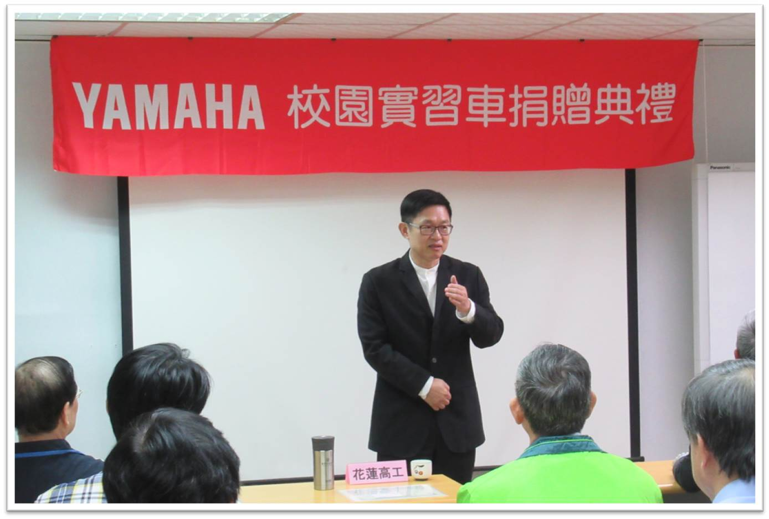

**記者林素華╱報導**

台灣山葉機車本著落實企業社會責任與回饋社會的精神，於2018年12月19日上午10 :30於新竹廠舉辦「校園實習車捐贈典禮」。期待透過與技職教育的相互合作，一方面除了回饋社會，更可為機車產業培養更優秀人才並累積產業發展能量。國立花蓮高工是東部唯一受贈學校，獲贈5台全新SMAX 155機車做為學校教學之用，市價約50萬元，代表山葉機車對花工汽車科長期對花蓮地區培育機車維修技術人才的肯定與支持。

花工汽車科本著『在地學子、在地就業、在地發展』的人才培育理念，為花蓮區培育無數的汽機車技術人才，為了培育學生具備優良的技能，不只具備與汽機車廠同規格之儀器設備外，更大量引進汽機車業界專家協同教學，另高三更安排每週二日校外車廠實習，合作之機車廠含蓋國內山葉、光陽、三陽三大品牌及電動機車，汽車廠除原廠品牌及坊間車廠外還有大型柴油重車、農機、建設機械等等廠，高達30餘本地合作廠。讓學生累積實務技能，體驗職場環境，創造出學生畢業即能就業之技術能力，因此汽車科學生成為花蓮區汽機車廠徵才首選。

汽車科除原本傳統汽機車維修教學外，也配合花蓮區鈑噴人才之不足，積極在培育汽車噴漆技術人才，今年度全國工科技藝競賽汽車噴漆職類更是成為東部唯一2名選手獲得優勝之學校；另為配合整個社會對綠能環境重視，課程也突破轉型，大量購置電動機車，開電動機車設維修設課程，都在在讓汽車科學生有更多元的就業選擇。

花工校長親自出席捐贈典禮，並代表受贈技職6所學校上台致詞，黃鴻潁校長表示：非常感謝山葉機車捐贈機車給全國的技職院校，讓學生可以在學校內就學習到最新的機車技術與技能，山葉機車為培育實用性技術人材善盡一份心力的社會責任，勘足以為企業典範。花蓮不是都會型的城市，但我們對教育的努力，也讓許多人才在社會上佔有重要地位，如山葉機車高晴珀副總經理、吳添福經理均來自花蓮，吳添福經理更是花工汽車科傑出校友。

**花工校長親自出席捐贈典禮並代表致詞**

報刊別：東方報 刊登日期：107年12月24日 社團文教4 類別：實習處